# 生产监控平台

# 2024-2-7

# 项目简介

生产监控平台:生产执行系统(MES),Manufacturing Execution System是数字化工厂的重要组成部分，它涵盖了整个生产过程中的信息管理问题。MES系统可以提供实时生产监控，自动化生产过程控制和优化，和全面的数据分析，从而提高生产效率、品质、安全等方面的管理水平。

# 视频主要内容

1. 介绍知识点，如何使用WPF开发上位机应用
2. 主要功能
3. 图形应用开发。统计图、环形图、雷达图、趋势图
4. 上位机。仿真软件安装及应用、串口通信协议(ModBus协议)

# 授课方式及目标

1. 授课方式:一起嗨代码
2. 目标:MES系统、WPF界面设计、上位机
3. VX:bzxx6888



# 开发环境说明

VS2022、.net core(net6版本)

# 项目创建及配置

1、文件夹:MVVM、静态资源(图片、字体)、用户控件、资源字典等

2、图标资源库:https://www.iconfont.cn/

# **主窗口布局**

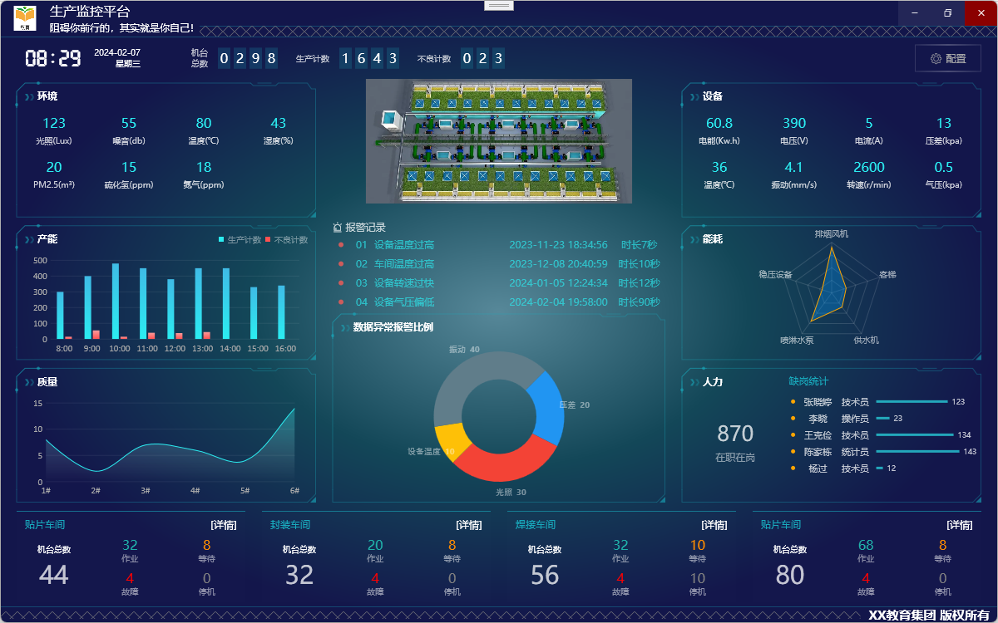

# 内容窗口之监控窗口